NEWS

Presentato a Milano il Pianeta Giovani: Sanofi al fianco dei talenti della FISI

18 Maggio 2017
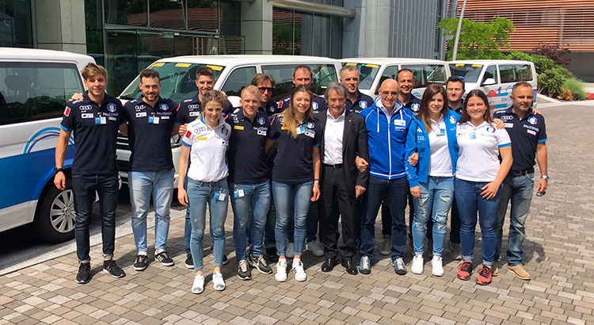
E’ stato presentato ufficialmente oggi a Milano il nuovo progetto Pianeta Giovani Sanofi patrocinato dall'azienda farmaceutica già fornitore ufficiale FISI -Federazione Italiana Sport Invernali. Il Progetto ha l’obiettivo di supportare l'attività agonistica giovanile di più discipline federali.
Insieme al Presidente FISI, Flavio Roda, il General Manager della Business Unit General Medicines Sanofi e Amministratore Delegato di Zentiva in Italia Marco Grespigna, ha illustrato le linee guida del nuovo progetto che consentirà ai talenti delle Nazionali giovanili di crescere su basi tecniche altamente professionali e con tutto il supporto necessario allo sviluppo agonistico e professionale.
Durante la presentazione di Pianeta Giovani, sono stati consegnati ai rappresentanti dei team, i nuovi pulmini con una grafica nuova e studiata ad hoc per i giovani atleti, che renderanno più agevoli gli spostamenti delle diverse squadre fra le sedi di allenamento e gli appuntamenti di gara. Un primo, tangibile segno dell’impegno dell’azienda farmaceutica nei confronti dei ragazzi.
Ed ecco gli atleti del Pianeta Giovani Sanofi:
Biathlon
Patrick Braunhofer, Simon Leitgeb, Peter Tumler, Daniele Cappellari, Cedric Christille, Kevin Gontel, Michael Durand, Mattia Nicase, Michela Carrara, Irene Lardschneider, Samuela Comola e Eleonora Fauner.
Fondo
Cristina Pittin, Martina Bellini, Chiara De Zolt, Alessia De Zolt, Noemi Glarey, Martin Coradazzi, Giovanni Cola, Luca Del Fabbro, Davide Graz, Stefano Dellagiacoma, Simone Da Prà, Lorenzo Romano, Francesca Franchi e Anna Comarella.
Sci Alpino
Settore femminile: Laura Pirovano, Nadia Delago, Lara Della Mea, Elena Dolmen, Vivien Insam, Lucrezia Lorenzi, Sofia Pizzato, Teresa Runggaldier, Carlotta Saracco, Francesca Fanti, Anita Gulli, Celina Haller, Martina Peterlini e Marta Rossetti.
Settore maschile: Alex Vinatzer, Nicolò Molteni, Alberto Blengini, Fabiano Canclini, Matteo Canins, Pietro Canzio, Francesco Gori, Samuel Moling, Lorenzo Moschini, Luca Taranzano e Giulio Zuccarini.
"Sanofi è orgogliosa di supportare i giovani atleti della FISI attraverso il progetto Pianeta Giovani” ha dichiarato Marco Grespigna. “Questi atleti rappresentano il futuro dell'attività sportiva di alto livello, grazie alla loro energia e alla voglia di crescere e trasmettono un messaggio estremamente positivo. La formula, come ha detto il Presidente Roda, ha già mostrato di essere efficace in passato e ora riparte su nuove basi per garantire ai giovani la massima attenzione e la struttura più efficiente possibile per la loro crescita sportiva e personale".
"Riparte il Pianeta Giovani, grazie a Sanofi, - ha detto il Presidente Roda - un progetto nato già anni fa e che ha portato alla ribalta internazionale atleti del calibro di Federica Brignone e Dominik Paris. La formula ha già mostrato di essere efficace e ora, grazie al supporto della prestigiosa casa farmaceutica, sarà possibile ripartire su basi rinnovate per garantire ai nostri giovani la massima attenzione e la struttura più efficiente possibile".
Sanofi è fornitore ufficiale di FISI - Federazione Italiana Sport Invernali con la sua divisione di generici Zentiva e sponsor della campionessa mondiale di snowboard cross Michela Moioli con il marchio Syneasy, la linea di integratori per la salute delle articolazioni.
Per la stagione 2016/2017 è sponsor e fornitore ufficiale del Nuovo Basket Aquilano, di Enel Basket Brindisi, sponsor e fornitore ufficiale del Genoa Football Club con i marchi Syneasy e Zentiva.

